Documentación bomba compañero

Bomba de Lorena Castillo

1) Compruebo en gdb la password y el código

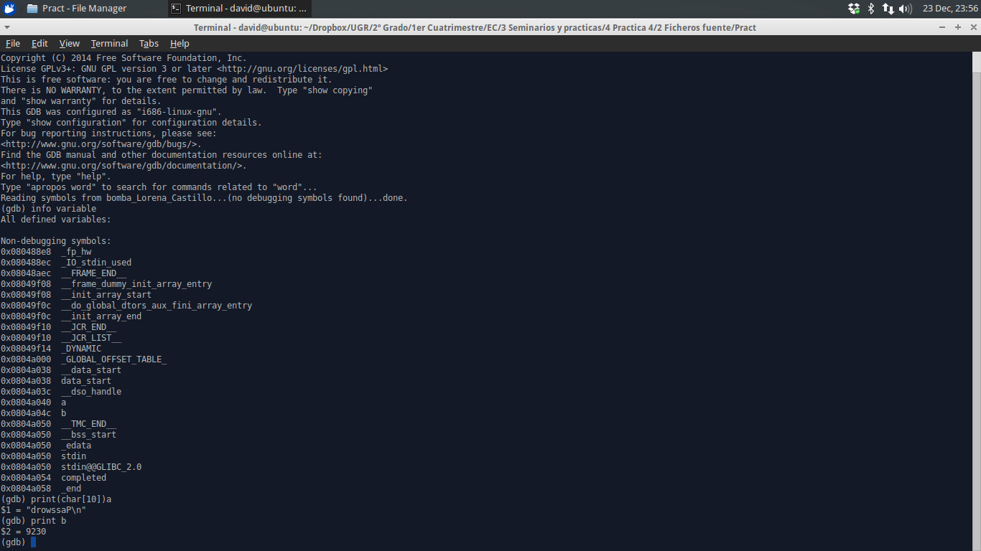

2) Comprobamos si coinciden en el ejecutable

3) Al ver que no coinciden abrimos el ddd y mediante un breakpoint entramos en el método codificar

4) Podemos ver que tenemos un bucle en el que se van cambiando las posiciones del array ignorando la posición del \n

5) Hacemos lo mismo para el passcode y vemos que en el codigo se le suma 78 en hex que equivale a 120 y después se vuelve a sumar este número (se multiplica por dos)

6) Concluimos así comparando con lo obtenido en el gdb y obtenemos lo siguiente.
Contraseña: Password
Codigo: 4495

Bomba de Evelyn García

1) Comprobamos en el gdb la contraseña y el código

2) Comprobamos la contraseña y el codigo en el ejecutable y vemos que la contraseña es la misma y no se codifica por lo que solo debemos comprobar el código

4) Al entrar al ddd y hacer el breakpoint en el codificador del codigo vemos lo siguiente:
Multiplicamos el numero por 8 y desplazamos este tres posiciones a la izquierda.
El codigo que debemos introducir es el codificado por lo que sólo hay que hacer esto mismo con el codigo y obtendremos el codigo correcto.

Y las soluciones son.
Contraseña: caracola
Codigo: 24024

Alumno: David Gil Bautista
Grupo: C
DNI: 45925324M

